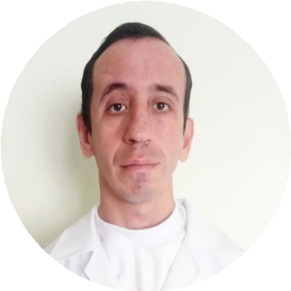
STEFANO MOTTA POHREN
34 anos Montenegro, RS Casado
MEU OBJETIVO
Atuar dentro das minhas habilidades e competências, visando sempre o crescimento e aprendizado profissional, bem como contribuir para o crescimento da empresa.

CARACTERÍSTICAS
Pontual, Responsável, Atento as informações.

SÃO DIFERENCIAIS
Disponibilidade de Horários
CONTATO
Stefano Motta Pohren @stefanomottapohren (51) 9 9281 3578
stefano.m31@yahoo.com
EXPERIÊNCIAS RECENTES

CASA GERIÁTRICA DOCE LAR DOS AVÓS MONTENEGRO

01/03/2021 Até o momento.

Função: Técnico de Enfermagem

HOME CARE
Janeiro/2020 - Até o momento
Função: Técnico de Enfermagem

PREFEITURA DE MONTENEGRO
Abril/2019 - Dezembro/2019 Função: Auxiliar de Serviços Escolares PREFEITURA DE BROCHIER
Fevereiro/2015 - Setembro/2017
Função: Auxiliar de serviços Escolares HOSPITAL SAGRADA FAMÍLIA
Março/2014 - Janeiro/2015
Função: Técnico de Enfermagem CASA DE AMPARO - MÃO DE DEUS
Agosto/2010 - Outubro/2012
Função: Técnico de Enfermagem HOSPITAL MONTENEGRO
Agosto/2007 - Agosto/2010
Função: Técnico de Enfermagem
CURSOS
Administraçao de Injetáveis em Kris Reis Treinamentos e Serviços, cursando. Manejo Clínico da COVID-19 na Atenção Especializada, concluído em 2020.
Punção Venosa e Coleta de Sangue à
Vácuo, concluído em 2020.
Organização e Funcionamento da Sala de Vacinação em FASULMG, concluído em 2020.
Atendimento Pré-Hospitalar em Removo Remoções Profissionais, concluído em 2020.
Suporte Básico de Vida em Removo Remoções Profissionais, concluído em 2020.
FORMAÇÃO
Ensino Médio em Dr. Paulo Ribeiro Campos - Concluído em 2005.
Técnico de Enfermagem em Schwester Emmy - Concluído em 2008.

